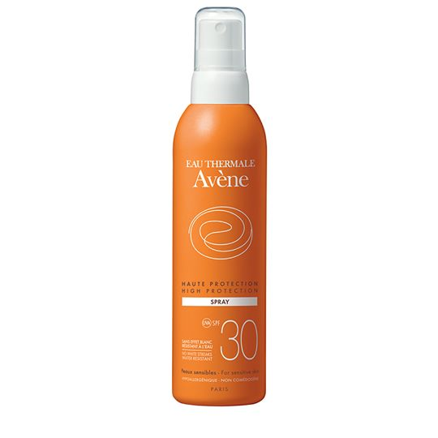

Avene sun protection spray for sensitive skin SPF30 200ml
Ավեն արևապաշտպան ցողիչ զգայուն մաշկի համար SPF30 200մլ

